|  |  |  |  |
| --- | --- | --- | --- |
| NOVO CLIENTE AS BUILT ADEQUAÇÃO  x | | | |
| **INFORMAÇÕES DO CLIENTE (LEVANTAMENTO EM CAMPO)** | | | |
| RAZÃO SOCIAL: ANGELO SANTOS DA COSTA ME | | | |
| ENDEREÇO: RUA DOUTOR LAZARO LUDOVIDO ZAMENHOF | | | Nº:118 |
| CIDADE: RIO GRANDE | | BAIRRO: PARQUE RES. COELHO | CEP: 96202400 |
| Nº PROJETO: 03.0232.240424882.01-GE | BASE INSTALADA: | | |

|  |  |  |  |  |  |  |  |  |  |  |
| --- | --- | --- | --- | --- | --- | --- | --- | --- | --- | --- |
| Normas Aplicáveis: | x | NBR13523 | x | | NBR15526 |  | NBR15358 | |  | NBR 14024 |
| Outras normas: |  | | | | | | Data da Visita | |  | |
| **Descritivo da central de gás (Levantamento em campo):**  Cliente vai construir Central, terá que tirar lâmpadas,fiação,ar condicionado que tem no local. Após aprovação cliente pedido 30 dias  PENDENCIAS :   * CONSTRUÇÃO DA CIVIL( NICHO) * RETIRAR LAMPADAS, FIAÇÃO , AR CONDICIONADO * INSTALAR EXTINTOR | | | | | | | | | | |
| **Fotos amplas da central de gás + adequações (Mínimo 2 fotos + adequações):** | | | | | | | | | | |
| Nome Projetista: | | | | Nome Cliente: | | | | Tel.: | | |

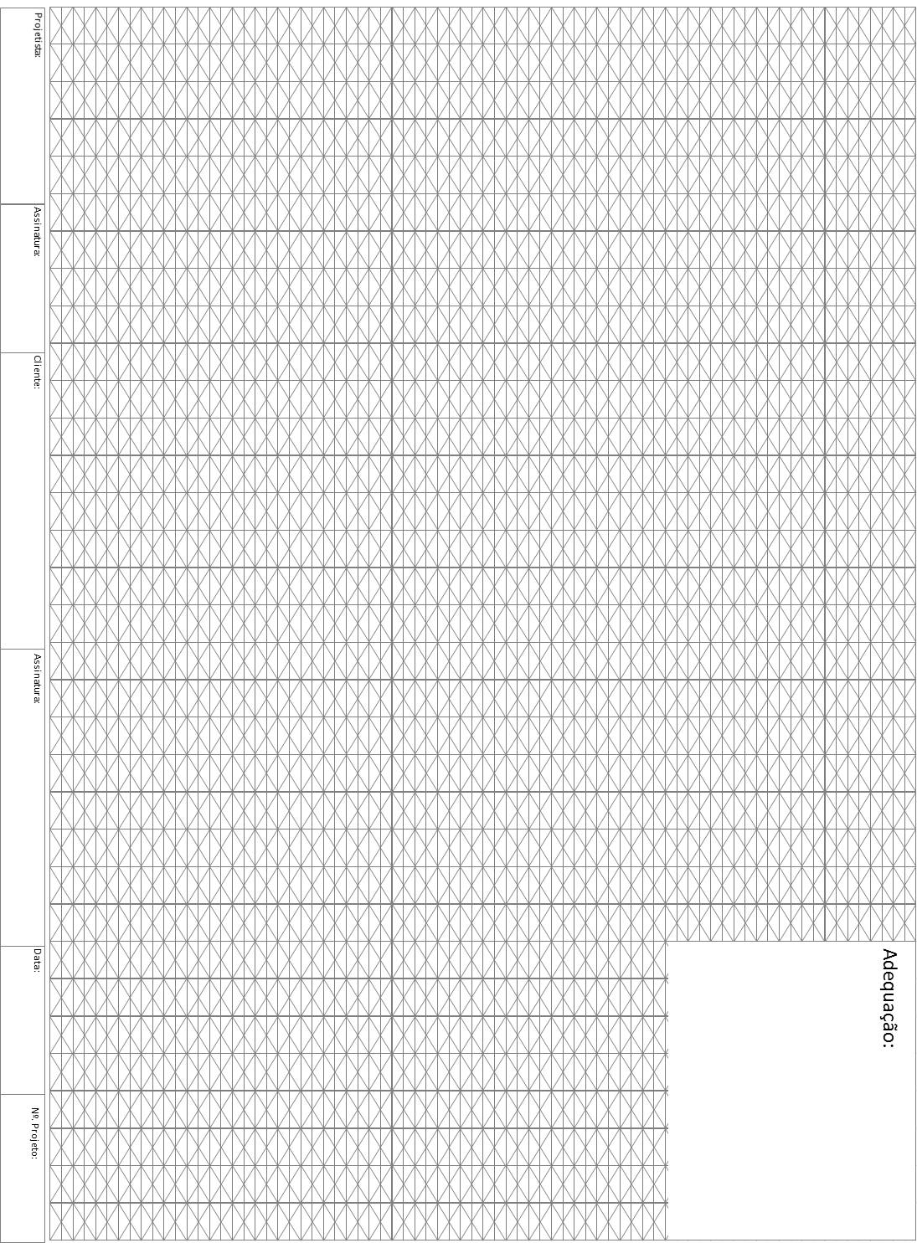

Nº Projeto:

|  |  |  |  |  |  |  |
| --- | --- | --- | --- | --- | --- | --- |
| **LISTA DE MATERIAIS DA OBRA** | | | | | | |
| CÓD. ORACLE | DESCRIÇÃO | | | | UNIDADE | QTDE. |
| 2100041 | KIT CENTRAL 02 X B190/B125 | | | | UN | 01 |
| 3200037 | PIG TAIL COBRE ¼” 800mm P 45,P90 P190 | | | | UN | 02 |
| 5300213 | SUPORTE TIPO L ÁRA COLETOR | | | | UN | 03 |
| 5300754 | TUBO MULTICAMADA GAS DN 20 mm X 100 | | | | MTS | 40 |
| 5300703 | CONECTOR MACHO PARA GAS ½” X 20 mm | | | | UN | 01 |
| 5300704 | CONECTOR MACHO PARA GAS ¾ X 20mm | | | | UN | 02 |
| 5300664 | COTOVELO PARA GAS 20X20 | | | | UN | 33 |
| 5300685 | COTOVELO FEMEA PARA GAS ½” X 20 | | | | UN | 03 |
| 7300012 | VALVULA ESFERICA MONOBLOCO ¾” | | | | UN | 01 |
| 5300661 | TEE INTER. GAS 20X20X20 | | | | UN | 02 |
| 2300052 | NIPLE ½” | | | | UN | 05 |
| 7700020 | VALVULA UGV1 P2 ½” NPT | | | | UN | 05 |
| 5200027 | BUCHA COM PARAFUSO 10 MM TIJOLO FURADO | | | | UN | 40 |
| 4900037 | FITA VEDA ROSCA | | | | UN | 01 |
|  | VALVULA ANGULAR ½” MF | | | | UN | 05 |
|  |  | | | |  |  |
|  |  | | | |  |  |
|  |  | | | |  |  |
|  |  | | | |  |  |
|  |  | | | |  |  |
|  |  | | | |  |  |
|  |  | | | |  |  |
|  |  | | | |  |  |
|  |  | | | |  |  |
|  |  | | | |  |  |
|  |  | | | |  |  |
|  |  | | | |  |  |
| Nº DE PROJETO: | | 03.0232.240424882.01-GE | ASSINATURA DO PROJETISTA: | RICARDO | | |